在Windows下用虚拟机安装Linux指南

本文介绍了如何在WindowsXP下安装虚拟机，并在虚拟机上安装Linux系统

所需工具为（所需工具请到网上找一下）
VMware-workstation-5.5.1.exe
hf_vmware5.5.1.rar

以下三个文件为RedHat9.0的安装文件的镜像文件，
RedHat9.0-i386-disc1.iso
RedHat9.0-i386-disc2.iso
RedHat9.0-i386-disc3.iso

安装虚拟机 你可以选择不同的虚拟机，这里点击VMware-workstation-5.5.1.exe，然后进入自动安装，一直选择默认选项，你可以重设一下安装目录，没问题的！然后不要急于运行，下一步安装汉化包，双击hf_vmware5.5.1.rar，再双击里面的HF_VMware5.5.1.exe，你也可以将其解压后再双击HF_VMware5.5.1.exe，不过没必要，只要看一下，是装在虚拟机的安装目录就好，一般是不用改的，不过为防出错还是仔细看看为好呀！
启动虚拟机 你可以看到下面的画面：
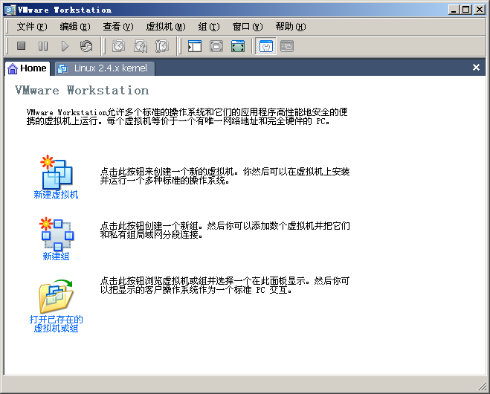
在上图中选择项，然后会出现下图界面：
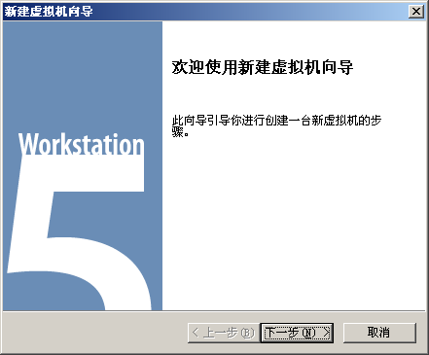
点击下一步，出现下图：
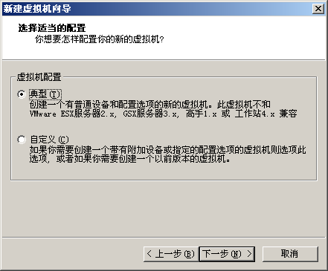

选择“典型”就行，再点击下一步：
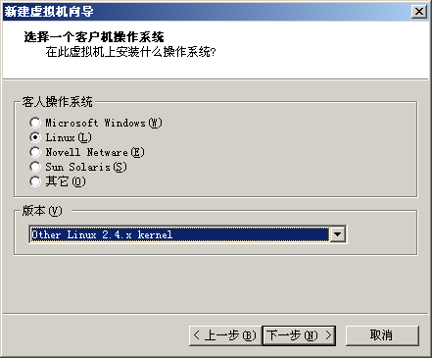
点击下一步，出现如下图画面：
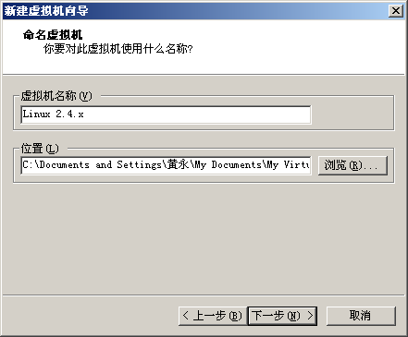
点击下一步：
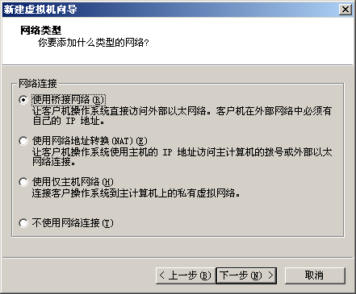
在这里选择“使用桥接网络”
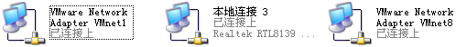
再点击下一步：
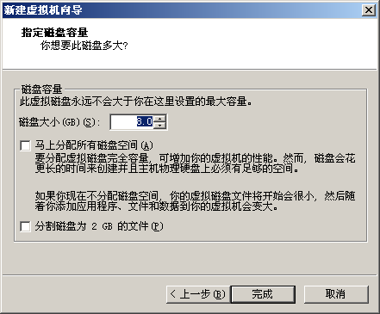
这里8G空间足够了，默认就行，多分也可以，少分要看你需要多大的系统了（要经验）。
点击“完成”你会看到下面的界面：
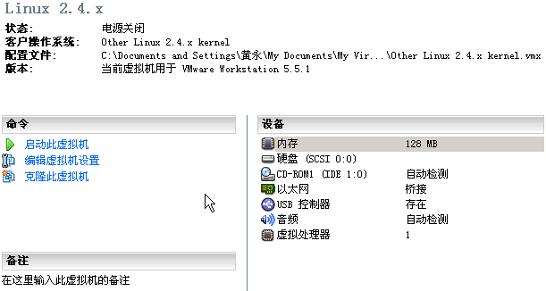
再点击“编辑虚拟机设置”会出现下图所示：
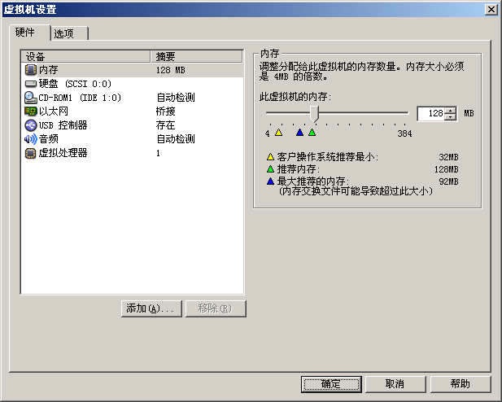
单击“内存”（我的机子的内存有问题，可能会与你的不一样）：一般来说默认的即可，即绿色处就行。

点击“CD-ROM”
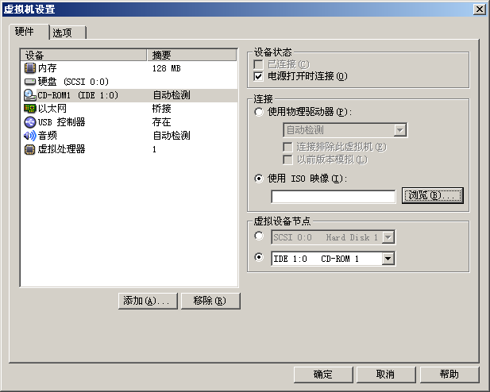
在这里选择“使用ISO映像”，点击浏览，找RedHat9.0映像文件中的第一张盘的映像文件。
点击“确定”，其它的不用设。
再点击“启动此虚拟机”进入启动界面。
提示：进入虚拟机只要光标点击虚拟机内就可以了，出虚拟机只要按Ctrl+Alt就可以了！
进入安装界面后，直接按回车，然后就等一会吧！

当出现下图界面时你就会熟悉了：
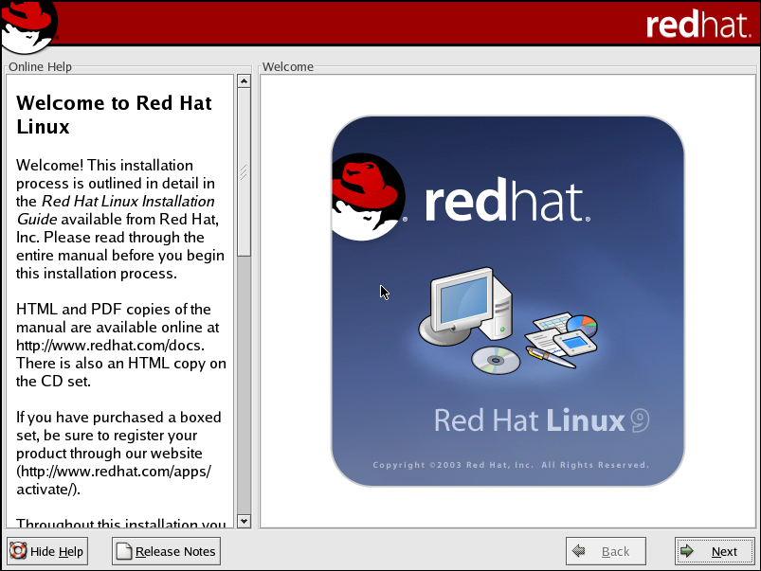
一直往下装吧，直到出现下图界面：
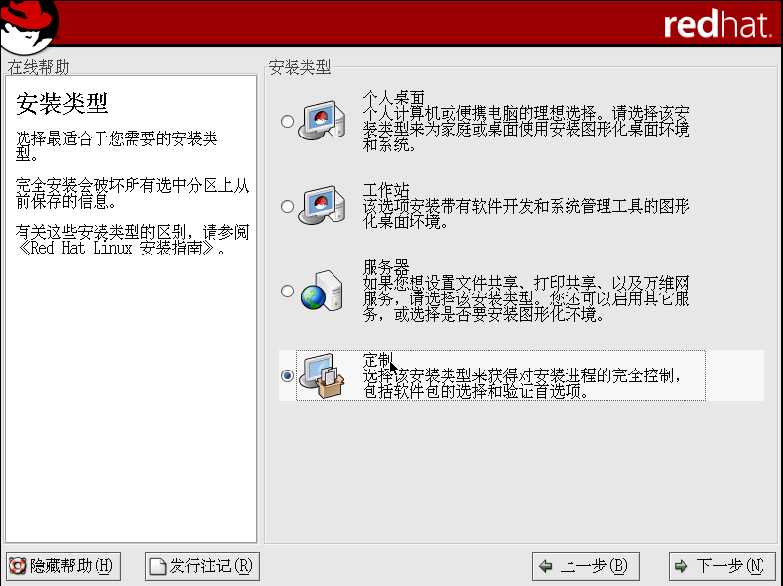
这里要选择“定制”
再选择：

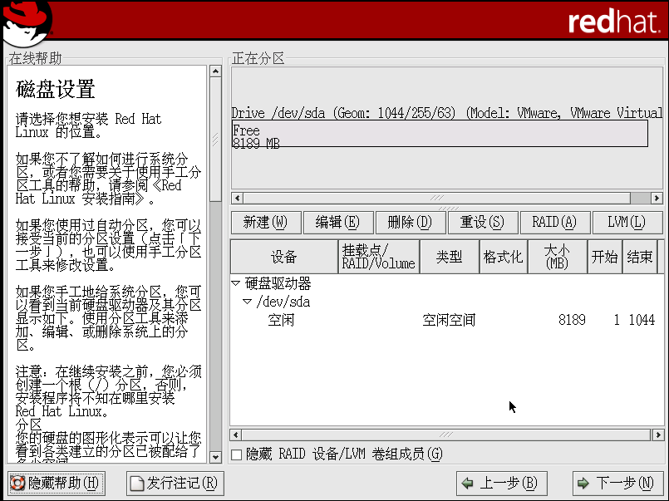
在这里我们就要分区了，就像操作真正的硬盘一样，他都会虚拟成一个文件的，所以你就把“空闲”当成一个真正的无分区的硬盘就行。
选中“空闲”，点击“新建”
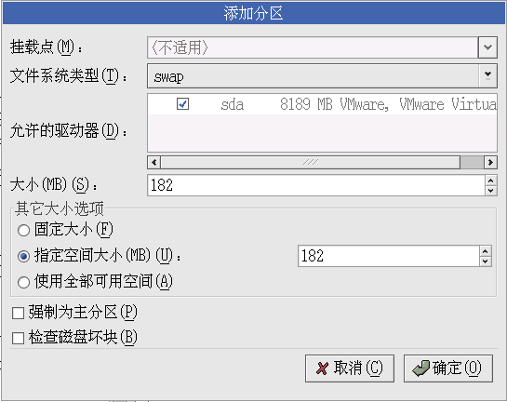
先在文件系统类型中选择swap，大小为你所分配时的内存大小的2倍（我的是96M），所以要分182M，点“确定”。
在这里再在“空闲”区内点击“新建”，建立挂载点为‘/’（你也可以再建/usr和/home都可以，不建也没问题）。
建一个‘/’、‘/usr’和‘/home’为好：
‘/’：2G
‘/usr’：3G 以后用来装应用软件的
‘/home’：2G 添加新用户的目录都存于这个目录下，Linux下的所有包括设备都被看作是文件，所以以后你会看到一些设备的文件，而看不到像Windows下的那样的设备。

其余的空间就闲着吧，以后可能用上，最后结果为：
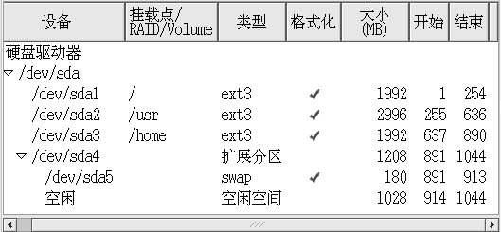
点击下一步，直到出现在如下界面：
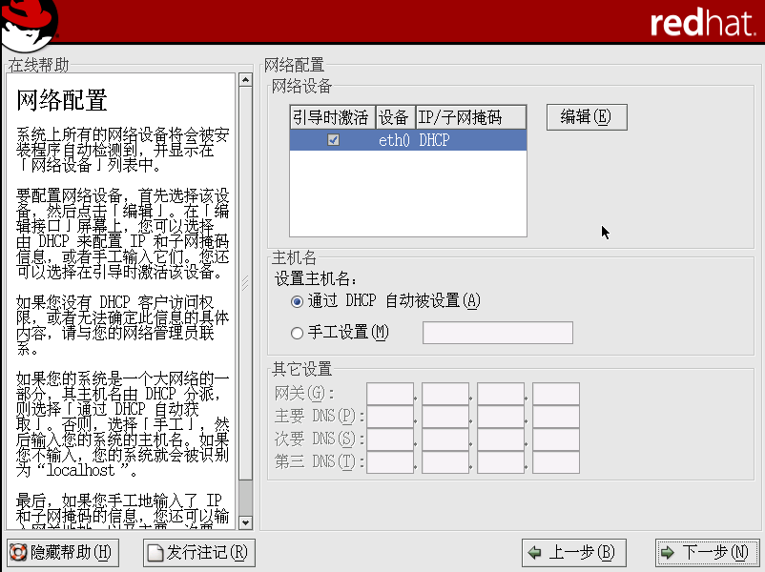
在这里选择编辑
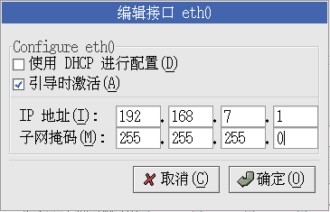
设置一下IP就行，注意不要和你本地机的IP一样就行，你最好再设置一下网关和DNS，看看你单位的DNS，网关如果是你自己的机子，就设置成192.168.7.1同IP地址就行。试试吧！在下一步中防火墙要选择“无防火墙”
如果你的机器配置比较好的话，那你在安装软件包时也可以选择全部安装。
等待Linux安装完毕即可！

